RIP 機台維修報告

維修機台 : RIP 維修工程師 : S220/林明宗/mtlin1 維修時間 : 2007/03/30
Topic : | RIP SCRAP 4PIECE REPORT
EMS  Machine Type : | HR-8500(*) | EMS  SubSystem | TR | EMS  Error item | 03(傳送破片)
Machine  Error code : | S22WAT*TR03
參考之MEMO文件位址：

PLAN(項目/內容/目標)

RIP 03/30 撕膠完後,EA欲下貨時發現UNLOAD CASSETTE內的PRODUCT WAFER有多片性破片的情況,針對此問題做機台維修

DO(達成度/過程說明)
EA 欲下貨發現11.5MIL WAFER在CASSETTE內破了好幾片(如圖一所
示),CHECK底下數片放回CASSETTE有斜插,共破4片產品洽PE CHECK

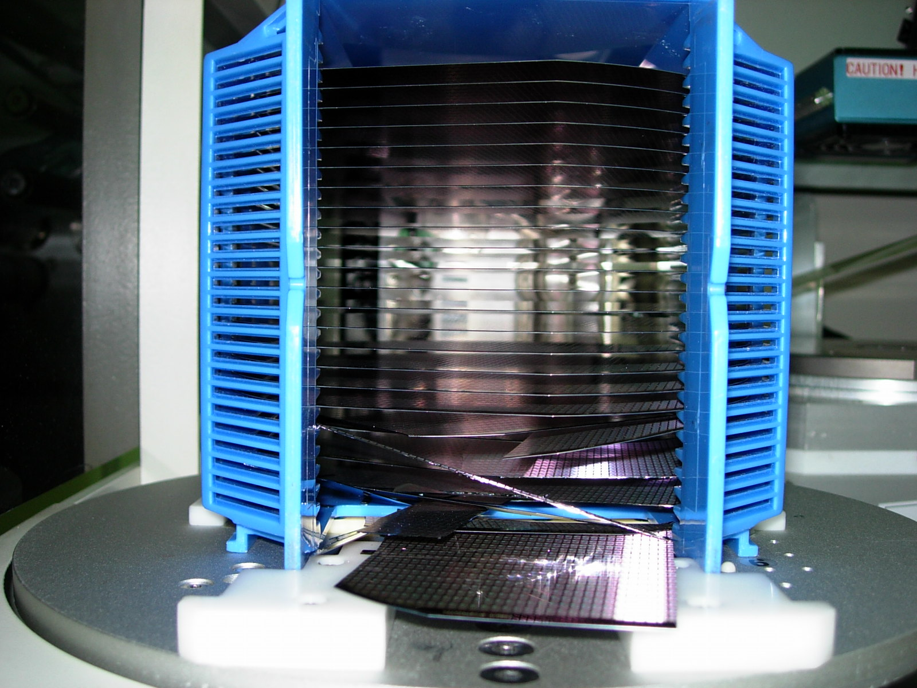
圖一
CHECK(問題/原因分析)
- 用原CASSETTE CHECK傳送位置OK,量原CASSETTE SLOT19~23 NG
- 更換CASSETTE CHECK 11.5&20MIL UNLOAD位置OK,試撕11.5MIL 1 LOT
- CHECK CASSETTE STAGE SENSOR ONLY ONE,在STAGE的後方,故只要是CASSETTE被頂到往上翹,造成CASSETTE前高後低,SENSOR不會偵測到CASSETTE ERROR,因後方的SWITCH SENSOR還是有頂到,故亦不會送出ALARM MESSAGE,如圖二所示
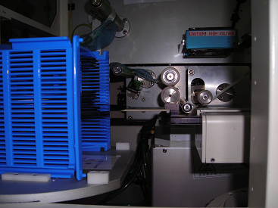
ROBOT
BALDE
CASSETTE向上翹起
圖二
ACTION(改善計劃/標準化)
- 加裝SENSOR於CASSETTE STAGE前方,若CASETTE翹起時,機台會送
出ALARMMESSAGE,如圖三所示
- 加裝CASSETTE STAGE SENSOR串聯接線法,如圖四所示
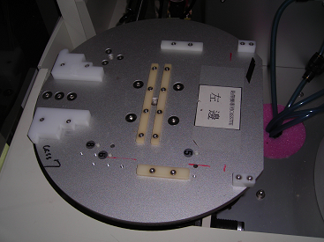
CASSETTE SENSOR
加裝SENSOR SESSSENSENSOR
圖三

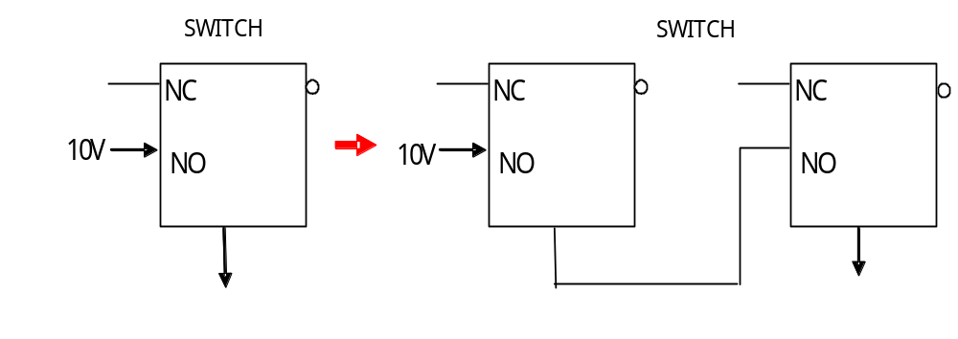
線路接法
圖四

